OpenAI DevDay 2026: ארבע ההכרזות שיוצרות הזדמנות ל-founders
Greg Isenberg מסנן יותר מ-20 הכרזות לארבע: Dots, Decisions API, Agents API ו-Sign in with ChatGPT, ומציע איך לבנות עליהן עסק
Greg Isenberg · The Startup Ideas Podcast (פורסם מחדש ב-X) · 29.09.2026
משך: כ-19 דקות · X
סיכום אוטומטי — AI Briefing (aibriefing.dev)

על המסמך הזה
זה פרק של The Startup Ideas Podcast שהוקלט כמה שעות אחרי ה-keynote של OpenAI DevDay 2026. אין כאן הרצאה מהבמה: המגיש, Greg Isenberg, מדבר מול המצלמה ובמקביל גולל את עמוד הסיכום הרשמי "DevDay 2026 Recap" באתר של OpenAI ולוח רישום ידני שהכין. הסרטון הגיע דרך פרסום מחדש ב-X. הזיהוי של התוכנית והמגיש מבוסס על כרטיסי הפתיחה של הפודקאסט, ולא על הכיתוב של הפוסט.
הטענה המרכזית: מתוך יותר מ-20 הכרזות, ארבע חשובות למי שבונה עסק. הראשונה היא Dots, פלטפורמת ה-personal agent. השנייה היא Decisions API. השלישית היא Agents API עם computer use. הרביעית היא Sign in with ChatGPT. לטענתו, יחד הן יוצרות ערוץ הפצה חדש, שבו ChatGPT מבין את הבקשה של המשתמש ובוחר בשבילו plugin. לדבריו, מי שיבנה את ה-plugin הנכון או את התשתית שמסביבו יוכל לקחת חלק מנפח עסקאות של מיליארדי דולרים.
איך לקרוא את המסמך
• 1. תקציר מנהלים: הטענות המרכזיות עם חותמות זמן, ומה חסר בהן.
• 2. Dots ו-plugins: ה-personal agent ואיך agent "שוכר" עסק.
• 3. Decisions API ו-Agents API: שני כלי המפתחים החדשים ואיפה הוא רואה בהם הזדמנות.
• 4. Sign in with ChatGPT: ההכרזה שלדעתו קיבלה הכי פחות תשומת לב ביחס לחשיבותה, ומודל ה-freemium שהיא מאפשרת.
• 5. מסגרת ורעיונות: המודל trigger, decision, action, feedback ושני רעיונות לעסקים.
• 6. שאר ההכרזות: מודלים, Ultrafast, Private Intelligence ו-Spaces, כולן בקצרה.
• 7. מה עושים עכשיו: צעדים מעשיים וטבלת שאלות פתוחות.
• 8. מילון מונחים.
הערת מקור המסמך נוצר אוטומטית מהתמליל של ההקלטה ומהשקפים שמופיעים בה. ה-ASR עלול לשבש שמות ומונחים, ושמות שלא הצלחנו לאמת סומנו ככאלה. הציטוטים הועתקו מילה במילה ונבדקו מול חותמת הזמן שלהם. לא נוסף מידע ממקורות חיצוניים. המספרים והטענות מובאים כפי שהמגיש אמר אותם, ולא נבדקו מול ההכרזות הרשמיות.

1. תקציר מנהלים
זה ניתוח של יזם, לא סקירה טכנית. Isenberg לא מסביר איך הכלים עובדים. הוא שואל איפה מרוויחים מהם. רוב הזמן הוא מקריא מעמוד הסיכום של OpenAI ומוסיף פרשנות עסקית. לכן העובדות שווה לקחת מהשקפים, ואת הפרשנות לקרוא כדעה.
• Dots היא הדלת הקדמית החדשה: פלטפורמת ה-personal agent של OpenAI מתחרה לדבריו ב-Muse של Meta וב-Instinct. דרכה מגיעים ל-1.2 מיליארד משתמשים שבועיים, מספר שהוא מייחס ל-Sam Altman [1:40].
• Plugins חוזרים: לדבריו Altman הודה שה-plugins קיבלו ביקורות מעורבות, ועכשיו OpenAI משקיעה בהם מחדש כדי להפוך את ChatGPT ל-app ecosystem של AI [3:12].
• העסק נבחר לפני שהלקוח מכיר אותו: ChatGPT מבין את המשימה ובוחר plugin בשביל המשתמש. מי שה-plugin שלו מביא תוצאה טובה "can be hired before the customer knows your name" [3:12].
• Decisions API הוא התשובה ל-Jev: API לסיווג ולניתוב עם תשובות סגורות שמוגדרות מראש, כרגע ב-limited preview. הוא מציע להשתמש בו לאופטימיזציה של UI ו-conversion [4:43].
• Agents API עם computer use הוא harness מנוהל: בתוכו יכולות multi-agent של Codex, tool search ו-context compaction, ו-OpenAI מריצה את התשתית. ההזדמנות לדבריו היא ב-vertical harnesses למי שיש לו דאטה או מותג [6:17].
• Sign in with ChatGPT משנה את הכלכלה: המשתמש מביא את מכסת הטוקנים שלו, ולכן אפשר לתת את ליבת האפליקציה בחינם ולגבות על פיצ'רים מתקדמים. הוא משווה את זה ל-Facebook Login ול-Yelp [7:49], [9:20].
• למכור workflows, לא טוקנים: קטגוריות נישה שלא היו כדאיות כלכלית נעשות כדאיות עכשיו. היתרון התחרותי עובר ל-workflow, לדאטה ולגישה למערכות חיצוניות [10:53].
• מסגרת של ארבעה שלבים: trigger, decision, action, feedback. לדבריו העסקים החזקים יחזיקו בשלבים שמסביב להחלטה, שאותה מקבל ChatGPT [12:23].
• חסרה שכבת analytics ל-agent discovery: מי יהיה "ה-Profound" של עידן ה-personal agents, ויבנה כלי שמודד איזה plugin נבחר ולמה [13:54], [15:27].
מה לא נאמר
• אין מודל הכנסות לבעלי plugins: לא נאמר אם יש revenue share, עמלה או תשלום על כל הפעלה בתוך Dots. "מיליארדי דולרים של עסקאות" זו הערכה שלו, בלי מקור.
• אין פרטים על Sign in with ChatGPT: לא ברור איך נמדדת מכסת הטוקנים, אילו מנויים נתמכים ואילו נתוני משתמש מועברים. הטענה שיקבלו מייל ואולי טלפון היא השערה שלו.
• אין מחירים, זמינות או SLA: חוץ מ-"limited preview" ל-Decisions API, לא נמסר מידע על זמינות של אף אחד מהכלים.
• אין בסיס להשוואה ל-Jev: השאלה אם Decisions API טוב יותר נשארת לדבריו פתוחה [6:17].
• סתירה במסגרת: הוא מציג ארבעה שלבים, אומר שהחזקים יחזיקו "two of three", ואז מונה שלושה שלבים [12:23].
• "trillions" בעוד 10 עד 20 שנה: תחזית אישית בלי שום נתון שתומך בה [4:43].
2. Dots ו-plugins: איך agent שוכר עסק
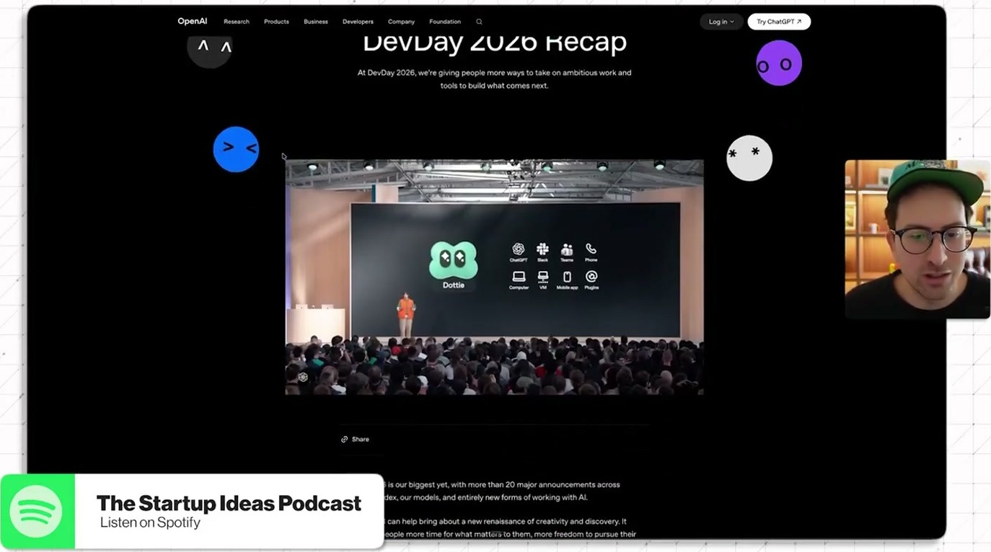
עמוד DevDay 2026 Recap של OpenAI: תמונה מהבמה עם מסך ההשקה של Dots ואייקוני האפליקציות שלה
Isenberg פותח ב-Dots, שהוא מתאר כ-"personal agent platform" ומציג כתשובה של OpenAI ל-Muse של Meta ול-Instinct. את השם Instinct לא הצלחנו לאמת, וייתכן שהוא שיבוש של ה-ASR. המשתמש כותב בקשה בשפה חופשית, למשל "I need this permit fixed" או מסעדה שמגישה מנה מסוימת. ChatGPT מבין מה המשימה, וה-plugin שבנית נבחר לבצע אותה. ההיקף שהוא מצטט הוא 1.2 מיליארד weekly active users, לדבריו מספר שאמר Altman על הבמה [1:40].
כדי להסביר את הזרימה הוא מציג לוח שצייר בעצמו. הלקוח מבקש תוצאה, ChatGPT מבין את המשימה, ה-plugin נבחר, העסק מגיש את הטופס ומטפל בו, ובסוף יש תוצאה (בדוגמה: ההיתר אושר). מתחת לזרימה מופיעה שורה שלא הוקראה בקול: "The Dot keeps watching after the first job". לפיה, אם הבקשה נדחתה, ה-agent פותח אותה מחדש. אם חסר קובץ, הוא מבקש אותו. אם הבקשה אושרה, הוא מודיע למשתמש. הקשר עם הלקוח נמשך גם אחרי שהעבודה הראשונה הסתיימה.
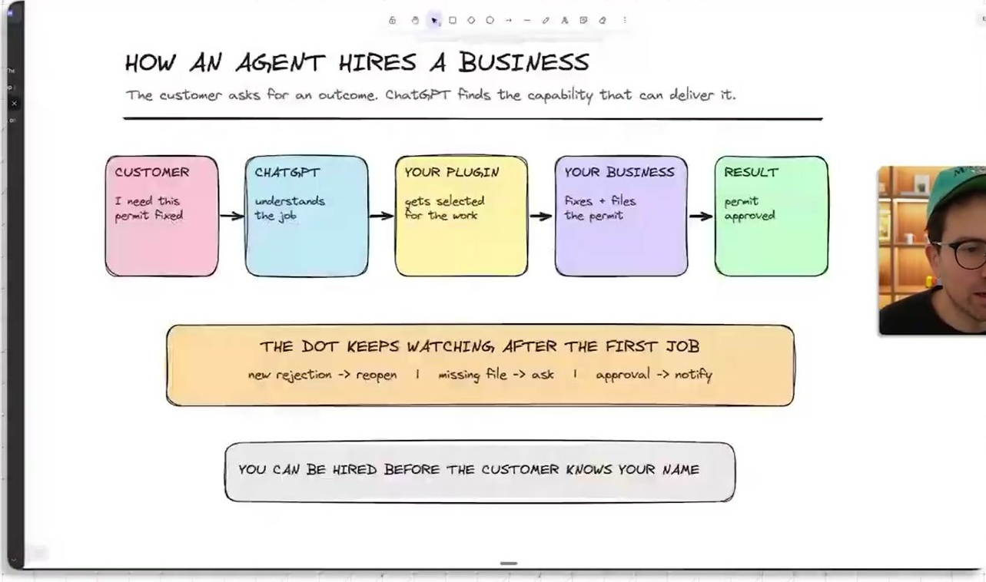
הלוח "How an agent hires a business": Customer, ChatGPT, Your plugin, Your business, Result, ומתחתם השורה "The Dot keeps watching after the first job"
— Greg Isenberg [3:12] Because if you can do that, you can be hired before the customer knows your name.

לגבי plugins הוא מקפיד לסייג. לדבריו Altman "didn't say verbatim that plugins were a failure", אבל דיבר על ביקורות מעורבות, ועכשיו OpenAI משקיעה בהם מחדש [3:12]. בעמוד ה-recap מופיע לצד זה סעיף שהוא לא התעכב עליו: "More customization in ChatGPT with plugins", עם MCP events ו-automations ל-plugins. כלומר plugin לא רק מגיב לבקשה. הוא יכול להיות מופעל גם מאירוע.
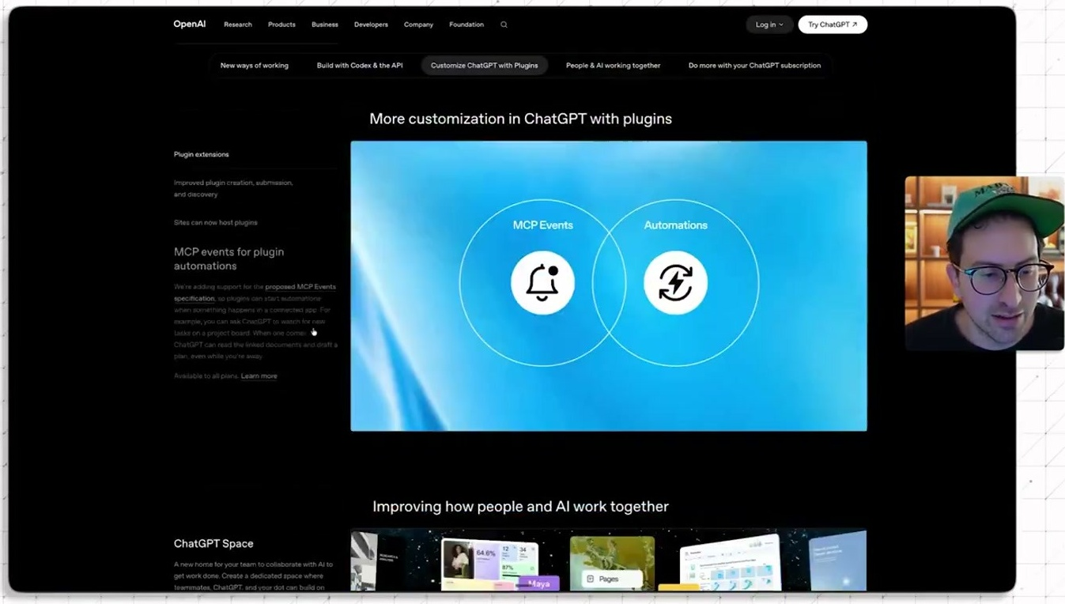
הסעיף "More customization in ChatGPT with plugins" בעמוד ה-recap, עם שני רכיבים: MCP Events ו-Automations
3. Decisions API ו-Agents API
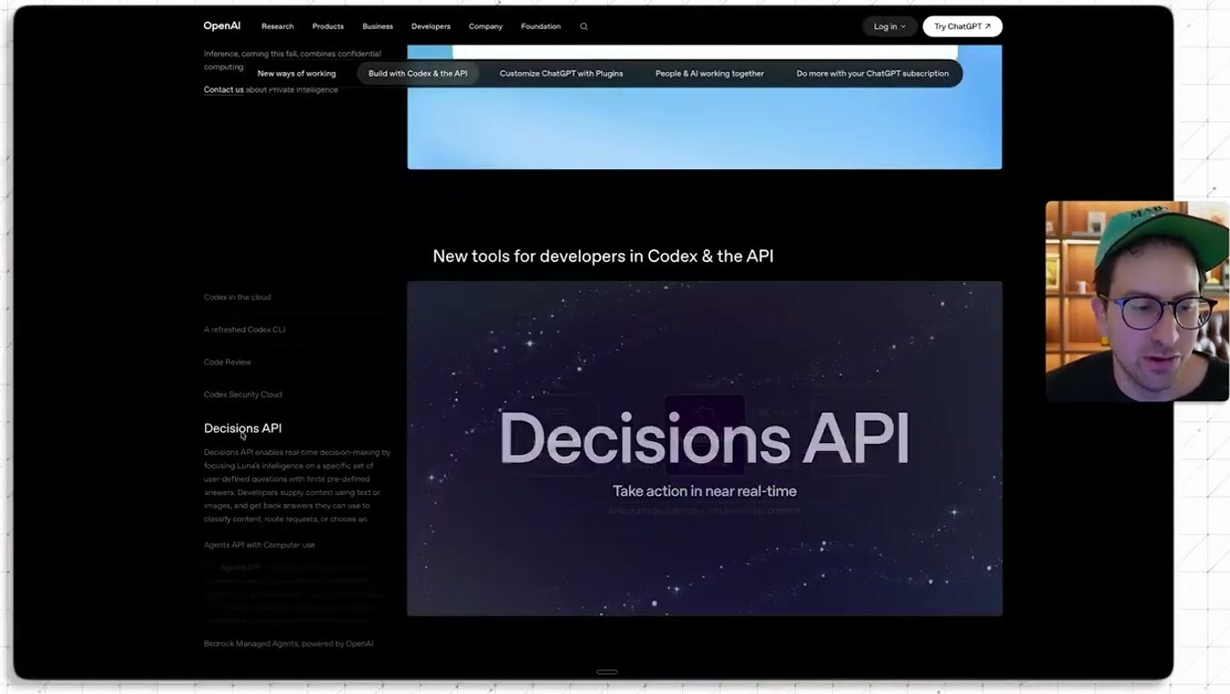
הכרטיס של Decisions API בסעיף "New tools for developers in Codex & the API"
את Decisions API הוא מקריא כמעט מילה במילה מהעמוד. ה-API ממקד את "Luna's intelligence" בשאלות שהמשתמש מגדיר, עם קבוצה סגורה של תשובות אפשריות. Luna הוא כנראה שם של מודל, אבל זה לא מאומת. המפתח שולח הקשר בטקסט או בתמונה ומקבל תשובה שאפשר להשתמש בה לסיווג תוכן, לניתוב בקשות או לבחירת הצעד הבא של agent. ה-API נמצא ב-limited preview [4:43]. Isenberg מציג אותו כתשובה ל-"Jev", כלי שהקדיש לו פרק בשבוע הקודם. השם עשוי להיות שיבוש של ה-ASR. השימוש שמעניין אותו הוא UI: לבחור את צילומי ה-app store או את עמודי ה-direct response שממירים הכי טוב. הוא מודה שזה עוד לא נבדק: "Question here is, will OpenAI's decision API be worse, as good, or better than JEV? TBD" [6:17].
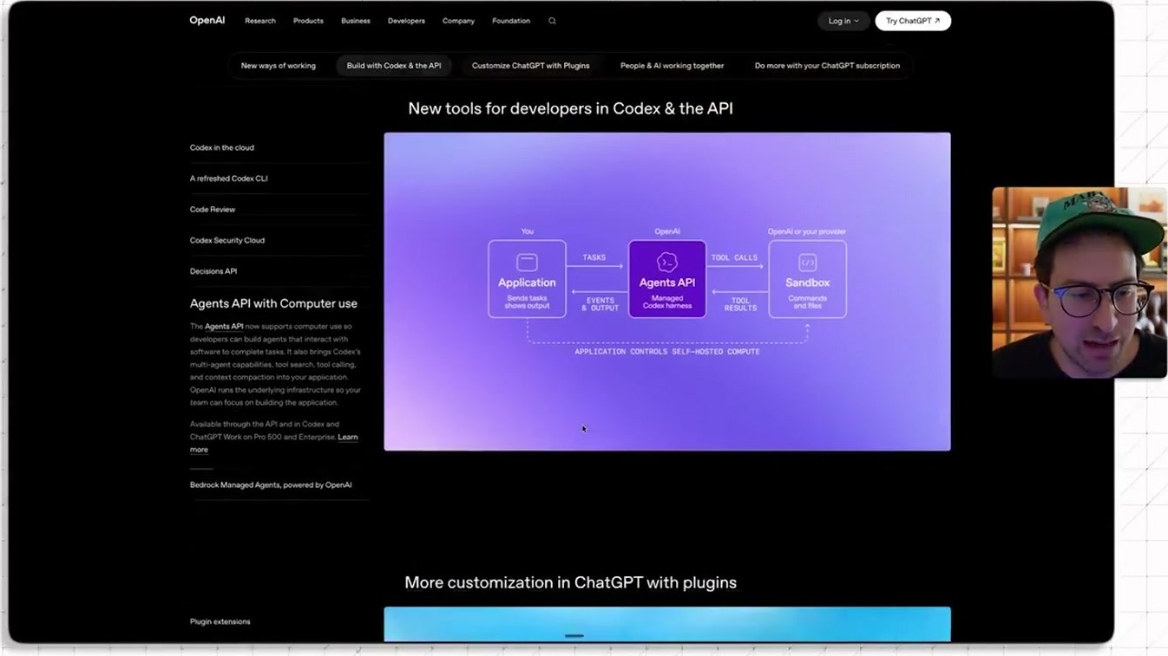
תרשים Agents API with computer use: ה-Application מתחבר ל-Agents API, שמריץ פעולות בתוך Sandbox
Agents API תומך עכשיו ב-computer use, כלומר agents שמפעילים תוכנה כדי להשלים משימות. הוא מביא לאפליקציה שלך גם את יכולות ה-multi-agent של Codex, tool search, tool calling ו-context compaction, ו-"OpenAI runs the underlying infrastructure so your team can focus on building applications" [6:17]. Isenberg קורא לזה "managed Codex harness" (ב-ASR יצא "Conex") וחוזר לרעיון שלו על vertical harnesses: מי שיש לו דאטה טוב, מותג חזק או הבנה עמוקה בוורטיקל מסוים יכול לבנות על התשתית הזאת AI-native apps. לדבריו מעטים עושים את זה היום, ולכן זה "a new surface area" [7:49].
4. Sign in with ChatGPT: freemium בלי עלות inference
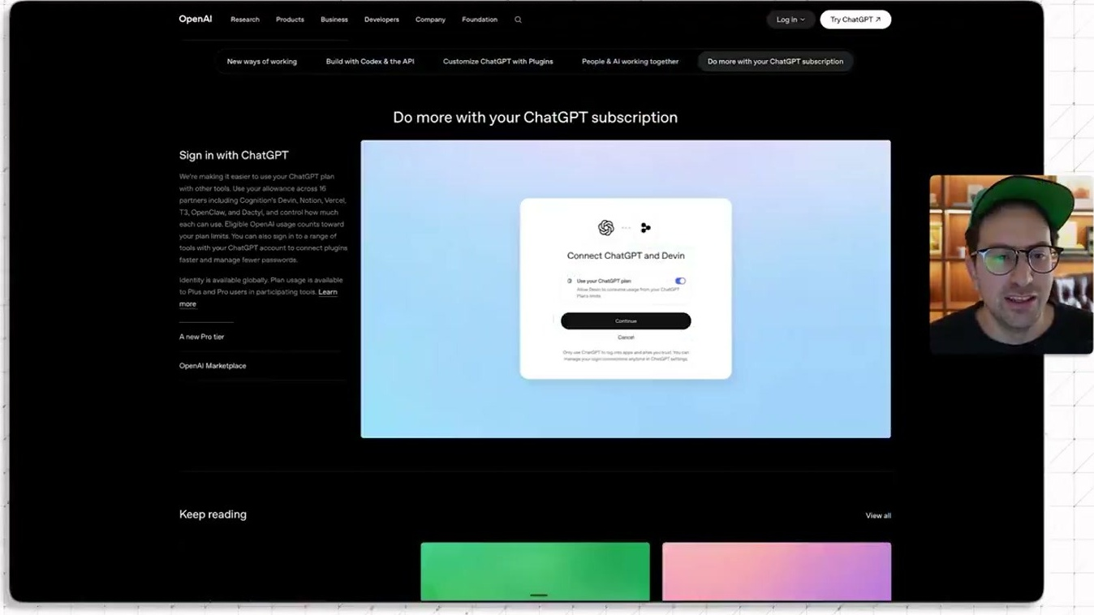
הסעיף "Do more with your ChatGPT subscription": חלון התחברות עם ChatGPT לאתר חיצוני
זו ההכרזה שלדעתו קיבלה הכי מעט תשומת לב ביחס לחשיבותה. הוא אפילו לא היה בטוח שהיא מופיעה בעמוד. משתמשים יוכלו להתחבר לאתרים חיצוניים עם החשבון שלהם ב-ChatGPT ולהשתמש שם במכסת הטוקנים שלהם [7:49]. ההשוואה שלו היא Facebook Login, שלדבריו פתח אלפי הזדמנויות עסקיות. Yelp, למשל, התחיל כהתחברות דרך Facebook שהציגה ביקורות מקומיות של חברים.
הטיעון הכלכלי: עד היום אי אפשר היה לתת את ליבת האפליקציה בחינם, כי המפתח שילם על ה-inference. כשהמשתמש מביא את המנוי שלו, אפשר לתת את הליבה בחינם, להגדיל את ראש המשפך ולגבות על פיצ'רים מתקדמים: enterprise, שיתוף בצוות או יותר דאטה [9:20]. מעבר לזה הוא מעריך שהמפתח יקבל את המייל של המשתמש ואולי גם את הטלפון שלו, ואז יוכל לשלוח לו מיילים ולמכור בהם פרסומות [10:53], [12:23]. זו השערה שלו. לא ציטוט של OpenAI.
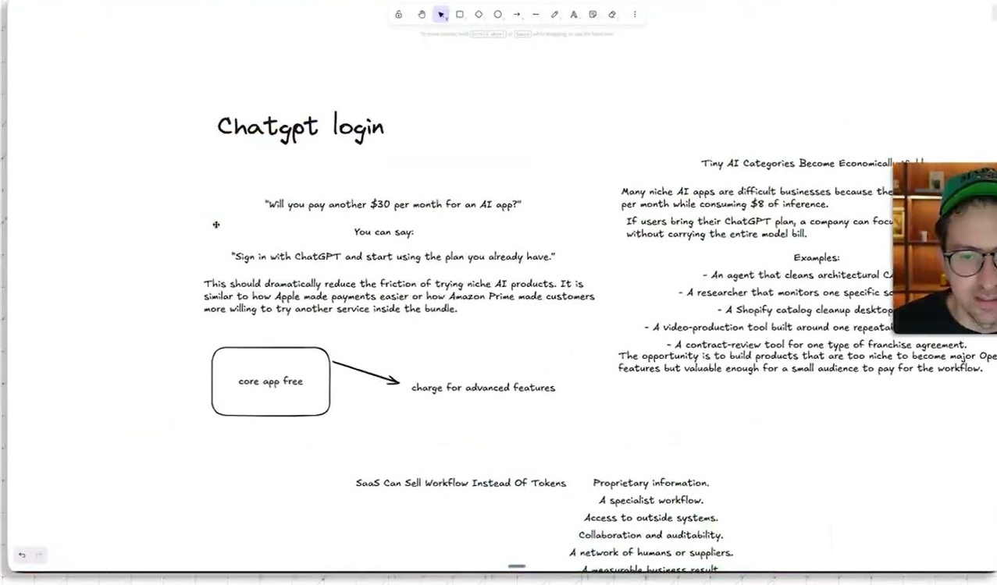
הלוח "ChatGPT login" של Isenberg: "core app free, charge for advanced features", רשימת דוגמאות לאפליקציות נישה, ו-"Sell the workflow instead of tokens" לצד רשימת נכסים קנייניים
— Greg Isenberg [10:53] These tiny AI categories that weren't viable, weren't economically viable today, as of today, are.

• רעיונות שהוא מונה: agent שמנקה קבצי CAD אדריכליים, researcher שעוקב אחרי תחום מדעי אחד, אפליקציית desktop לניקוי קטלוג ב-Shopify, כלי עריכת וידאו סביב workflow אחד שחוזר על עצמו, ובדיקת חוזים לסוג אחד של הסכם franchise [9:20], [10:53].
• הקריטריון: מוצרים נישתיים מכדי ש-OpenAI תהפוך אותם לפיצ'ר, אבל עם קהל שמספיק כדי לגבות על upsell.
• "Sell workflows instead of tokens": הנכסים שבונים עליהם הם workflow של מומחה, גישה למערכות חיצוניות, שיתוף פעולה ו-auditability, רשת של אנשים או ספקים, ותוצאה עסקית שאפשר למדוד [10:53].
5. מסגרת עבודה ושני רעיונות לעסקים
המודל המנטלי שלו לעולם שבו Dots, Decisions API, Agents API ו-Sign in with ChatGPT פועלים יחד הוא "Trigger, decision, action, and feedback" [12:23]. Trigger הוא אירוע: חשבונית שמגיע מועד התשלום שלה, מלאי שנגמר או עונת המסים. המשתמש פונה ל-ChatGPT, או שה-agent פועל לבד. Decision הוא ChatGPT שמחליט מה הצעד הבא. Action היא אפליקציה שמתקנת או מגישה משהו. Feedback הוא אישור או דחייה. לדבריו העסקים החזקים יחזיקו בשלבים שמסביב להחלטה: trigger, action ו-feedback. ההחלטה עצמה נשארת אצל ChatGPT.
הרעיון הראשון הוא real-world API. חלק מהבקשות שיגיעו ל-Dots לא יהיו דיגיטליות, ומישהו יצטרך לחבר את ChatGPT לבעלי מקצוע מאומתים שיסגרו את "the last mile". הדוגמאות שלו הן permit expediters (ב-ASR יצא "Permanent expediters") ו-customs brokers, והמודל העסקי הוא עמלה על כל עסקה [13:54]. הרעיון השני הוא שכבת analytics ואופטימיזציה ל-agent discovery. אלפי חברות כבר שואלות איך ה-plugin שלהן יופיע ב-Dots, ב-Muse, ב-Spark של Google (הוא עצמו לא בטוח בשם) ובפלטפורמות דומות. הכלי שהוא מתאר מייצר prompts עקיפים ריאליסטיים, מודד איזה plugin נבחר, עוקב אחרי activation share לפי intent, מאתר בעיות ב-metadata וב-tool definitions, ובודק כל עדכון. ההשוואה שלו היא Mixpanel, Amplitude ו-Google Analytics בעידן ה-web, ו-Profound בעידן ה-AEO/GEO. לדבריו Profound גייסה לפי שווי של "like a $2 billion valuation or billion dollar valuation", כלומר הוא לא בטוח במספר [15:27].
— Greg Isenberg [13:54] who's going to build the analytics and optimization layer for agent discovery. I'm not the only one who's thinking about building plugins right now.

6. שאר ההכרזות, בקצרה
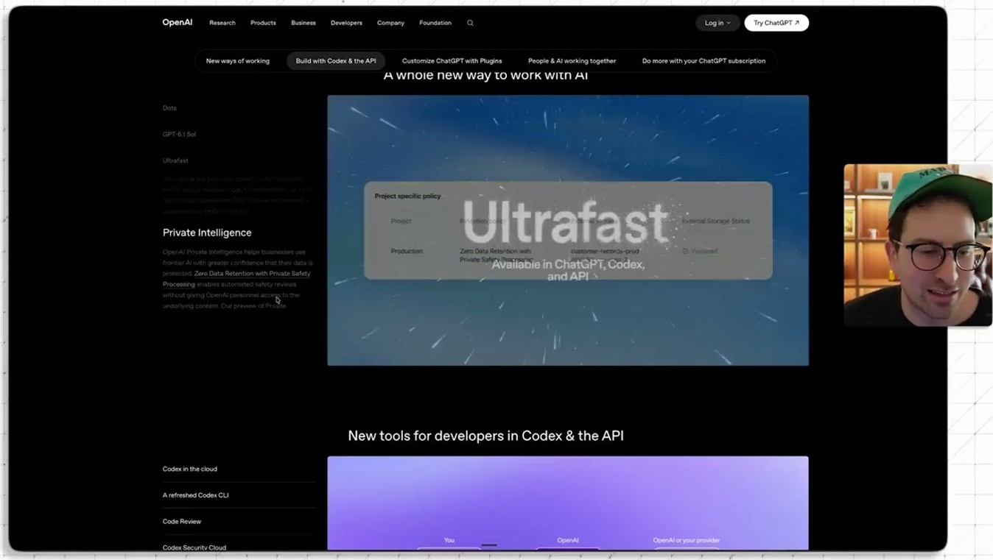
כרטיס Ultrafast בעמוד ה-recap. בפריימים סמוכים מופיע גם הכרטיס "Pro 500 with Ultrafast" בסעיף המנויים
• GPT 6.1: "a major upgrade to GPT 6", אבל לדבריו צפוי. המילה "soul" שאחרי שם המודל לא ברורה ועשויה להיות שיבוש [16:57].
• Ultrafast: "way faster", ולדבריו גם "a lot more tokens" [16:57]. בשקפים מופיע גם כרטיס "Pro 500 with Ultrafast" בסעיף המנויים. הוא לא הזכיר אותו, ולכן אין לנו פרטים על מחיר או על תנאים.
• Private Intelligence: תשובה לחברות שנמנעות ממודלי Frontier כי חוששות לדאטה שלהן. הוא הזכיר באותו הקשר גם את "Codex Security Cloud" [16:57].
• Spaces: לדבריו "their version of having cloud slides and docs". ה-ASR כתב "cloud", וייתכן שהכוונה ל-Claude. ב-Spaces אפשר לעבוד עם ה-agent על המסמכים. בשקפים מופיעים ChatGPT Space ו-@ChatGPT ב-Slack וב-Microsoft Teams עם הפקודה "turn this discussion into slides" [16:57], [18:30].
7. מה עושים עכשיו
• לבדוק את Agents API כבר עכשיו: זו ההמלצה המפורשת שלו. אם יש לכם דאטה או ידע בוורטיקל מסוים, בנו vertical harness על התשתית המנוהלת [6:17].
• למפות workflow נישתי ל-plugin: לבחור לקוח, לנסח את ה-job בשפה שבה משתמש יבקש אותו, ולוודא שה-plugin מביא תוצאה שאפשר למדוד.
• לתכנן מחדש את המחירים: לבדוק אם אפשר לתת את ליבת המוצר בחינם דרך Sign in with ChatGPT, ומה נכנס לשכבה בתשלום.
• להחזיק בשלבים שמסביב להחלטה: לבנות את ה-trigger (אירועים ו-MCP events) ואת ה-feedback (מעקב אחרי אישור או דחייה), ולא רק את ה-action.
• להצטרף ל-preview של Decisions API: ולהשוות אותו לכלי שאתם משתמשים בו היום במשימות סיווג וניתוב.
שאלה פתוחה | למה זה חשוב
איך Dots בוחר plugin, ואפשר להשפיע על הבחירה? | כל הטיעון של "hired before the customer knows your name" תלוי במנגנון הזה, והוא לא הוסבר.
מה המודל הכלכלי לבעלי plugins? | בלי עמלה או revenue share ידועים, אי אפשר להעריך כמה הערוץ שווה.
מה Sign in with ChatGPT חושף לאפליקציה? | ההנחה על מייל וטלפון היא השערה, ומודל ה-freemium שהוא מציע נשען עליה.
מה קורה כשמכסת הטוקנים של המשתמש נגמרת? | המוצר החינמי עלול להפסיק לעבוד. לא ברור מי משלם במקרה כזה.
האם Decisions API טוב יותר מ-Jev? | לדבריו "TBD". אין השוואה.
אילו מהיכולות זמינות היום? | רק על Decisions API נאמר שהוא ב-limited preview. על השאר לא נמסר דבר.

8. מילון מונחים
מונח | משמעות
Personal agent platform | פלטפורמה שבה agent אישי מבצע משימות בשביל המשתמש, למשל Dots
Plugin | הרחבה של צד שלישי ש-ChatGPT בוחר ומפעיל כדי לבצע משימה. מעין mini app
Decisions API | API שמחזיר תשובה מתוך קבוצה סגורה שהוגדרה מראש, לסיווג, לניתוב או לבחירת צעד
Agents API | API מנוהל לבניית agents, כולל computer use, multi-agent ו-tool calling
Computer use | היכולת של agent להפעיל תוכנה כמו משתמש אנושי
Context compaction | דחיסה של ההקשר כדי שמשימות ארוכות ייכנסו ב-context window
Harness | שכבת התשתית שמריצה agent: כלים, sandbox, ניהול הקשר
Vertical harness | harness שמותאם לתחום עסקי אחד
MCP events | אירועים דרך Model Context Protocol שמפעילים plugin בלי בקשה מהמשתמש
Sign in with ChatGPT | התחברות לאתר חיצוני עם חשבון ChatGPT, ושימוש במכסת הטוקנים של המשתמש
Inference | הרצת המודל לקבלת תשובה, וגם העלות שלה
Top of funnel | החלק הרחב של משפך המכירות: המשתמשים שמגיעים בפעם הראשונה
AEO / GEO | אופטימיזציה כדי להופיע בתשובות של מנועי AI, המקבילה של SEO
Activation share | השיעור שבו plugin נבחר מתוך כל הבקשות עם intent מסוים

